Вечер встречи выпускников - добрая традиция школы.
«Как в сказке, вечер этот нас снова в детство возвратил»...

В первую субботу февраля ( 2 февраля) наша школа выглядела по-особому.
Преобразились фойе на первом и втором этажах. Звучали трогательные мелодии о школе. Школа ждала своих «взрослых детей». И вот они начали приходить. Во время регистрации «юбиляры» получали памятные нагрудные значки - звоночки. Фойе второго этажа пестрело фотографиями выпускников разных лет. Приветственные плакаты, цветы, шары, разноцветные бумажные колокольчики, добрая музыка о школе -всё создавало предвкушение трогательной встречи.
И она состоялась!
Выпускников приветствовали ведущие вечера, педагоги Лариса Петровна Чивилёва , Галина Анатольевна Ильина, а также заместитель директора по УВР Нина Фёдоровна Рыбкина, директор школы Чепелёв Роман Владимирович. Необыкновенно трогательно выступили ученики 3 класса с песнями , взволнованно прочитали стихи дети 4 класса, оригинально исполнили весёлые стихи о школе и забавную сценку из школьной жизни ученики 7 класса Коля Кленин, Алёша Степанченко, Юра Дьяченков, Саша Пыхов, Саша Илюхин. И всё это на фоне большой, интересной для выпускников презентации о школе, её истории, о тех, кто стоял у истоков школы, кто много лет в ней трудился и трудится, о тех, кто учился и учится. Атмосфера была неповторима. Одни за другими выходили на сцену выпускники-юбиляры, окончившие школу 5, 10, 15, 20, 30, 35 лет назад. Выходили поделиться воспоминаниями о школе, выходили со словами благодарности в адрес школы и любимых учителей. Громом аплодисментов приветствовали выпускники учителей -ветеранов: Родионову Нину Сергеевну, Щабельского Василия Ивановича. После торжественной части праздника прошла фотосессия. Встречи друзей продолжились в классах.
Было приятно видеть благодарные лица выпускников, наблюдать, как группами или по-одному ходили по залу школы её «взрослые дети», рассматривали фотовыставку, находили на ней себя, своих друзей, вспоминали школьные годы, «свою» школу, ту, что сохранили в памяти и сердце. Школу, которую помнят, любят, в которую непременно придут через год, чтобы встретиться снова и вернуться, как в сказке, в детство.
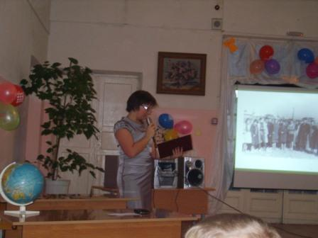 | 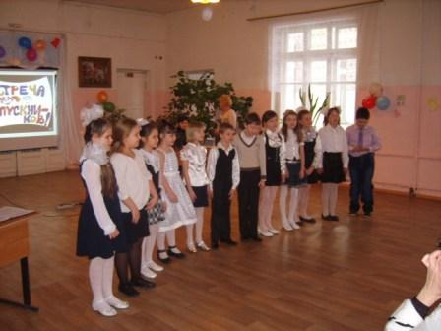
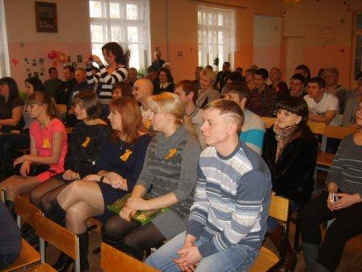 | 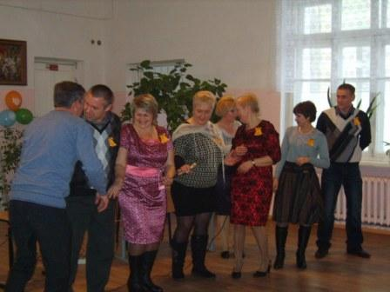
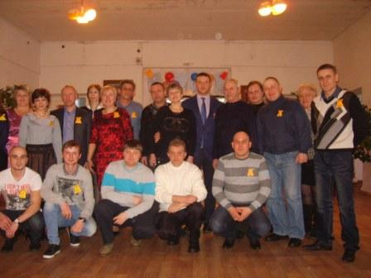 | 